En pièce jointe :
- La plaquette de présentation du plan régional d’investissement dans la santé

Le 8 novembre 2021

La Région mobilise 200 millions d’euros pour faire de la Normandie une région exemplaire en matière d’accès aux soins

Fruit d’une étroite collaboration entre la Région Normandie et l’ARS, le plan régional d’investissement dans la santé pour la période 2021-2030, a été présenté, ce matin, au Centre Hospitalier de Gisors. Dans ce cadre, 200 millions seront mobilisés par la Région sur la période 2021-2030 pour accompagner les projets d’investissement structurants des établissements de santé normands.

« La santé est au cœur des préoccupations des Normands. C’est pourquoi, dans la continuité des actions engagées lors de la précédente mandature et bien qu’il s’agisse avant tout d’une compétence de l’Etat, la Région se mobilise afin de bâtir, avec l’Agence Régionale de Santé, une politique de santé au plus près des territoires et qui permette à tous les Normands de bénéficier d’un accès aux soins de qualité. Ma première décision durant cette nouvelle mandature a été de mobiliser 200 millions d’euros pour le plan régional d’investissement dans la santé. Cette enveloppe servira principalement à moderniser les établissements de santé et leurs équipements, à développer la formation des personnels soignants, à accompagner l’innovation et la recherche » a déclaré Hervé Morin, Président de la Région Normandie.

Une stratégie régionale pour répondre aux enjeux de santé sur le territoire
Afin de répondre aux enjeux de santé sur le territoire, la Région a décidé de porter avec l’ARS Normandie l’élaboration et le financement de la stratégie régionale d’investissement en santé sur la période 2021-2030. Elle a ainsi approuvé, le 19 juillet 2021, la mobilisation d’une enveloppe exceptionnelle de 200 millions d’euros afin d’accompagner les projets d’investissement structurants des établissements de santé normands

D’un montant total de 455 millions d’euros, le plan régional d’investissement dans la santé pour la période 2021-2030, s’articule autour des axes prioritaires suivants :
- Réduire des inégalités territoriales de santé : Organiser et structurer l’offre pour proposer une continuité de soins à tous, avec une prise en compte des réalités locales ;
- Anticiper le maintien de la santé, de la qualité de vie, et de l’autonomie des personnes âgées, compte tenu du vieillissement de la population ;
- Consolider les moyens les plus spécialisés et lourds pour en maintenir l’excellence ;
- Répondre aux enjeux de santé publique majeurs du territoire.

Ce plan d’investissement sera mené en étroite collaboration avec les professionnels de santé libéraux exerçant en ville et avec les collectivités.

Les projets d’une quarantaine d’établissements de santé soutenus par la Région à l’horizon 2030
Un appel à manifestation d’intérêt (AMI) a été lancé, en avril 2021 à destination de l’ensemble des établissements de santé et médico-sociaux normands, pour identifier l’ensemble des besoins d’investissement des dix prochaines années. Cet appel a suscité un grand nombre de candidatures.

Les candidatures d’une quarantaine d’établissements de santé du territoire ont été retenues. Les projets par ces établissements feront tous l’objet d’un co-financement par la Région dont le montant est en cours d’évaluation.

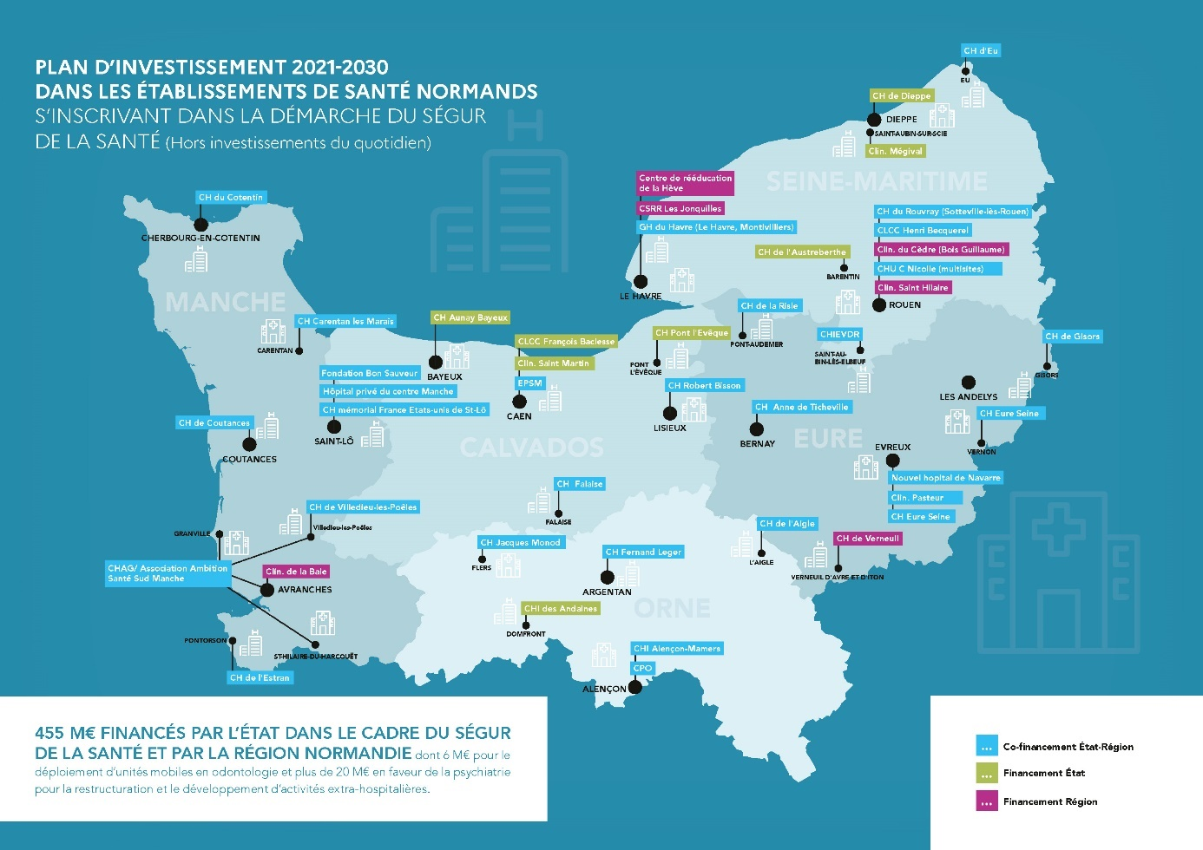

D’importants investissements déjà engagés et qui se poursuivront sur la période 2021-2030

Sur la période 2021-2030, la Région poursuivra, par ailleurs, ses investissements en faveur des projets majeurs suivants :

la reconstruction du CHU de Caen : La première phase du projet (laboratoires et logistique), actuellement en cours de réalisation, sera livrée en 2023. La mise en service du nouvel hôpital est prévu en 2027.

la création d’un centre de biopathologie, de recherche clinique et de formation, première étape de la réhabilitation du Centre Henri Becquerel de Rouen : Dans le cadre du Plan de relance « React EU » la Région a engagé 14,5 millions d’euros de Fonds Européens pour permettre au Centre Henri-Becquerel de s’étendre et d’engager la réhabilitation de ses locaux en partie vétustes, pour pouvoir maintenir son niveau d’excellence, mais aussi venir en appui et en recours des autres établissements de santé normands. L’Etat a contribué à cette première phase à hauteur de 1,5 million d’euros.

le développement de l’hadronthérapie à Caen à travers le programme ARCHADE qui vise à créer à Caen un centre de traitement et de recherche en hadronthérapie. Ce centre de traitement et de recherche en hadronthérapie est exploité par la SAS CYCLHAD. Le programme a démarré en 2015, il se décompose en trois phases d’un coût total estimé à 163 millions d’euros.

Un plan qui s’inscrit dans la continuité des actions déjà engagés par la Région pour renforcer la démographie médicale
Pour mémoire, la Région Normandie agit fortement depuis plusieurs années pour renforcer la démographie médicale. Elle a notamment mobilisé plus de 15 millions d’euros afin d’accompagner l’implantation de Pôles et Maisons de santé, qui seront bientôt au nombre de 150 en Normandie.

La Région a également créé un portail internet Med’Instal pour attirer et faciliter l’installation des professionnels de santé en Normandie.

Elle soutient également les projets visant à développer des initiatives de télémédecine ou de Médicobus pour prévenir les situations de renoncement aux soins liées à la distance entre le domicile et l’offre de soins.

Par ailleurs, dans le but d’améliorer l’offre de formation en lien avec la santé, la Région finance chaque année plus de 9 000 parcours d’étudiants en formations sanitaires et sociales et s’est fixée pour objectif d’en ouvrir 800 supplémentaires pour les infirmiers, les aides-soignants et les accompagnants éducatifs et sociaux d’ici 2022.

Enfin, la Région s’investit aussi pour la création de nouvelles formations : l’ouverture de la première formation d’audioprothésiste de Normandie à la rentrée 2019 à Saint-Sébastien de Morsent, le projet d’école de formation à l’orthoptie, l’ouverture de sièges dentaires supplémentaires dans la perspective de l’implantation d’une formation universitaire complète en odontologie en Normandie à l’horizon 2025.

Contact presse :
Charlotte Chanteloup - 06 42 08 11 68 - charlotte.chanteloup@normandie.fr

